UN RASGO CONSUMADO - Asignación de investigación y presentación de diapositivas
NOTA: Debes trabajar con un compañero diferente al de “Un laboratorio de rasgos consumados" Se asignarán compañeros nuevos. Como compañeros, harán una presentación de diapositivas con sus resultados. Una vez que tengan a sus compañeros, esperen a que el maestro les asigne un tema de investigación.

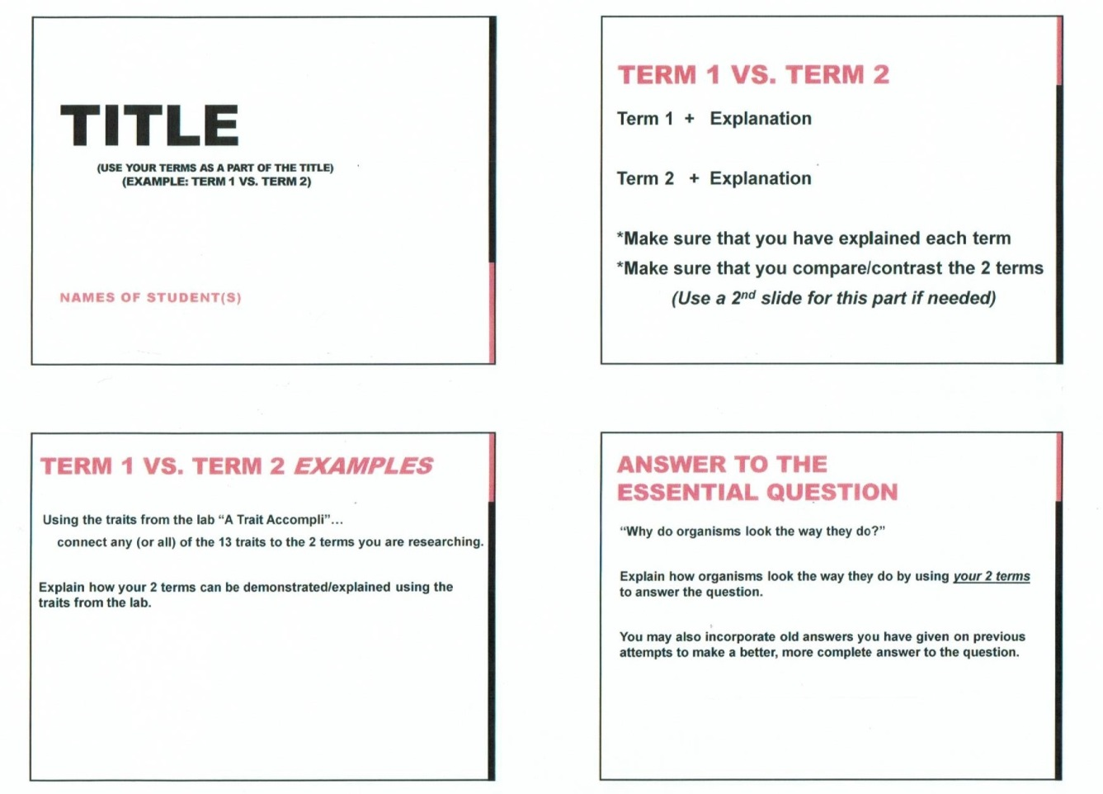
Materiales EN LA PRESENTACIÓN DE DIAPOSITIVAS:
DIAPOSITIVA 1

- Plantilla para la presentación de diapositivas
- Acceso a Internet
- Chromebook/laptop/computadora

GRUPOS

Grupo 1 - Cromosoma(s) homólogo(s) frente a Locus Grupo 2 - Cromosomas sexuales frente a Autosomas
Grupo 3 - Gen frente a Alelo Grupo 4 - Homocigoto frente a Heterocigoto
Grupo 5 - Dominante frente a Recesivo Grupo 6 - Genotipo frente a Fenotipo

INSTRUCCIONES DE LA PRESENTACIÓN DE DIAPOSITIVAS
1. Los grupos de estudiantes se conectarán a Internet e investigarán los temas asignados.
DIAPOSITIVA 2
2. Utilizando las instrucciones de la plantilla de diapositivas que aparece a continuación, los estudiantes investigarán su tema y crearán una
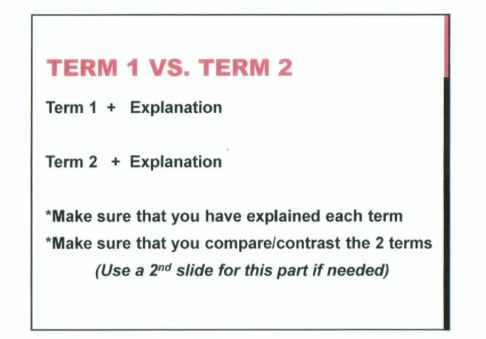
presentación de diapositivas utilizando esa información y la guía que aparece a continuación.
3. Los estudiantes presentarán las diapositivas a la clase como si fueran el maestro,
¡así que asegúrate de entender bien tu tema de investigación!
4. Los estudiantes que no presenten tomarán notas en sus cuadernos mientras cada grupo hace su presentación.

NOTAS/NOTA INSTRUCCIONES DEL LIBRO
Puede ser algo así:

NOMBRE
Título
de la Unidad
Tema
Pregunta esencial:

¿Por qué los organismos tienen el aspecto que tienen?

Notas para todos los grupos
(Tantas páginas como sea necesario)
RESPUESTA a pregunta esencial:

Respuesta del consenso de la clase al final de las notas.

DIAPOSITIVA 3
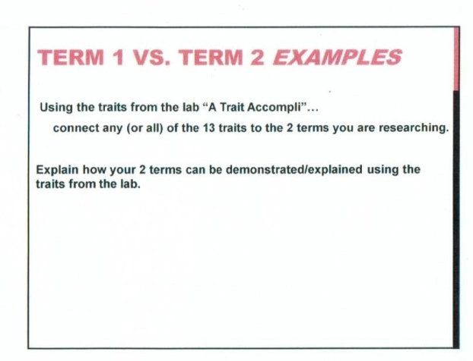

DIAPOSITIVA 4
